ENTWURF EINES VERTRAGS FÜR ÖFFENTLICHEN AUFTRAG

Identifizierung des öffentlichen Auftrags
Bezeichnung: | Expertenstudie zum rechtlichen Rahmen und Strategie für die Nutzung von Thermalwasser
Art des öffentlichen Auftrags: | Dienstleistungen

Regime des öffentlichen Auftrags: | Öffentlicher Auftrag eines kleinen Umfangs

Adresse des öffentlichen Auftrags: | https://zakazky.muni.cz/vz00005645
Identifikationsdaten des öffentlichen Auftraggebers
Bezeichnung: | Masaryk Universität - Fakultät für Naturwissenschaften
Sitz: | Kotlářská 267/2, 611 37 Brno
Firmen-Ident.-Nr. | 00216224
Vertreten durch: | doc. Mgr. Tomáš Kašparovský, Ph.D., Dekan

Begleitschreiben
Alle technischen, kommerziellen und sonstigen Vertragsbedingungen, die vom Auftraggeber in Form eines Vertragsentwurfs bearbeitet werden, müssen vom ausgewählten Auftragnehmer uneingeschränkt eingehalten werden.
Der Auftraggeber verlangt nicht, dass der Vertragsentwurf im Angebot eingereicht wird.

WERKVERTRAG

abgeschlossen gemäß § 2586 ff. in Verbindung mit § 2631 ff. des Gesetzes Nr. 89/2012 SB., das tschechische Bürgerliche Gesetzbuch
(im Folgenden als „Bürgerliches Gesetzbuch“ bezeichnet)

Masaryk Universität - Fakultät für Naturwissenschaften

Mit Sitz: Žerotínovo nám. 617/9, 601 77 Brno
Korrespondenz- und Rechnungsadresse: Kotlářská 267/2, 611 37 Brno
Vertreten durch: doc. Mgr. Tomáš Kašparovský, Ph.D. Dekan der Fakultät für Naturwissenschaften, MU
Firmen-Ident.-Nr. 00216224
Ust-IdNr. CZ00216224
Kontaktperson: Mgr. Pavel Vicherek, Tel.: 5495464, E-Mail: vicherek@sci.muni.cz

(als Auftraggeber)

XYXY

Mit Sitz
Vertreten durch:
Firmen-Ident.-Nr.
Ust-IdNr.
Bankverbindung:
Kontaktperson: Tel.: E-Mail:

(als Auftragnehmer)

haben gemeinsam diesen Werkvertrag abgeschlossen.

I.
Vertragsgegenstand

- Der Gegenstand des Vertrags ist die Ausarbeitung einer Expertenstudie, in der die rechtlichen Rahmenbedingungen und die derzeitige Praxis der thermischen Wassernutzung in der Grenzregion Laa an der Thaya (Österreich) - Pasohlávky (Tschechische Republik) analysiert und bewertet,
und ein Vorschlag für eine Strategie für die Bewirtschaftung und weitere Nutzung dieser Thermalwässer im Hinblick auf das in der nächsten Vereinbarung festgelegte Ziel.

- Die Strategie zielt darauf ab, eine optimale Nutzung des Thermalwassers sicherzustellen, wobei insbesondere folgende Aspekte berücksichtigt werden:
(i) allgemeine Nutzung und Schutz von Thermalwasser, (ii) wirtschaftliche Aspekte der Nutzung und Entwicklung des Tourismus, (iii) Nutzung von Grundwasser zur Stromerzeugung, (iv) Verhinderung der mit der Nutzung von Thermalwasser verbundenen negativen Auswirkungen und Minimierung der Umweltauswirkungen der Nutzung von Thermalwasser.

- Die Region Laa und der Thaya - Pasohlávky wird in der folgenden Abbildung durch eine braune Ellipse begrenzt:

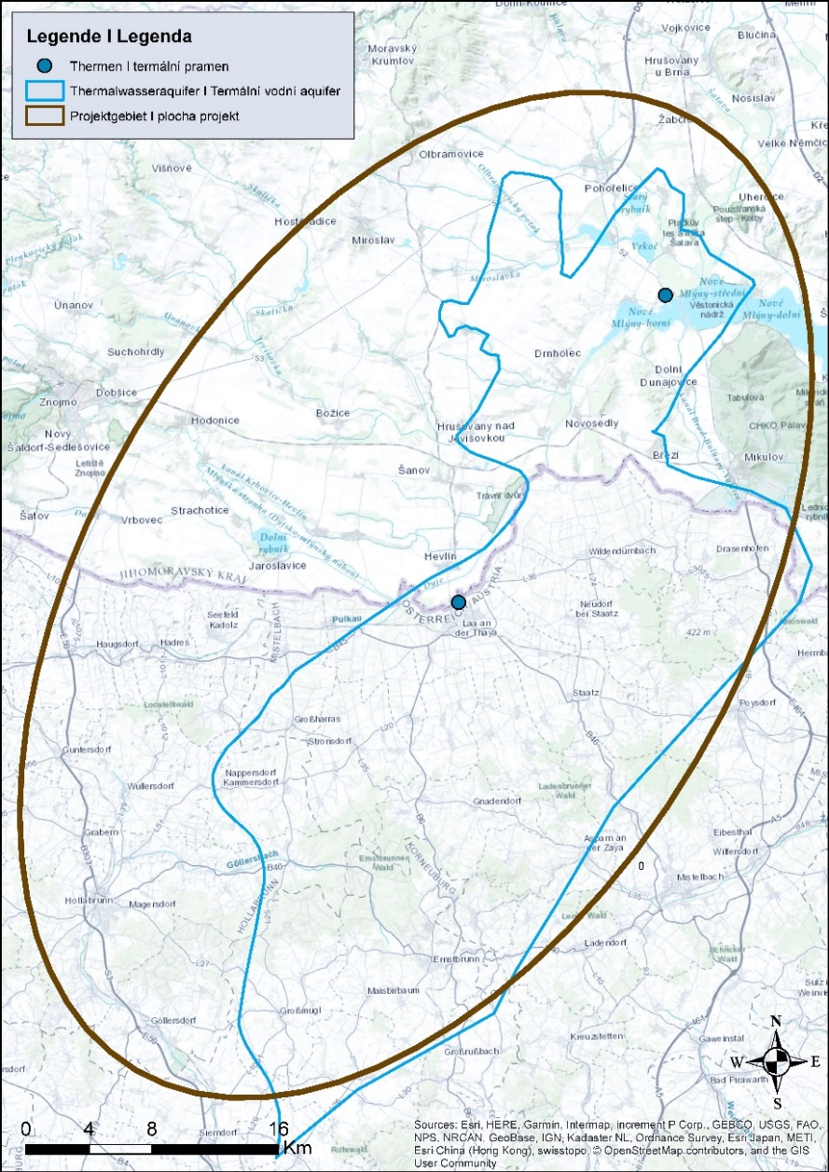

- Die Arbeit wird in drei Teile gegliedert:

Teil 1 - Überblick über die bestehende administrative und wirtschaftliche Praxis in der untersuchten Region.
Teil 2 - Überblick über einschlägige internationale Abkommen und Mechanismen im Zusammenhang mit der Nutzung von Thermalwasser.
Teil 3 - Vorschlag für eine gemeinsame Strategie für die Nutzung und Bewirtschaftung der Thermalwasser-quellen im Grenzgebiet.

- Die Ergebnisse des öffentlichen Auftrags werden zum HTPO-Projekt beitragen, das im Rahmen des Programms Interreg V-A Österreich - Tschechische Republik kofinanziert wird.
Dieses Projekt - "Hydrothermales Potenzial des Gebiets (HTPO)", Reg. Nr. ATCZ167 - befasst sich mit den Fragen der Herkunft, Kapazität und potenziellen Nutzung grenzüberschreitender Thermalwässer im Gebiet Laa an der Thaya - Pasohlávky, einschließlich gesetzlicher Bestimmungen und möglicher gemeinsam koordinierter Maßnahmen zur Bewirtschaftung dieser natürlichen Ressource.
- Für die Dauer der Arbeiten, verpflichtet sich der Auftragnehmer, während der Laufzeit des Vertrags weiterhin an drei Arbeitstreffen teilzunehmen, wobei das erste Treffen kurz nach Auftragserteilung stattfindet und das Zusammentreffen und Kennenlernen der Vertreter des Auftragnehmers mit dem Projektteam sowie die Einführung in den Projektkontext umfasst. Das zweite Treffen findet nach Abschluss der Teile 1 und 2 des Berichts statt, und das dritte Treffen findet während der Arbeit am dritten Teil der Aufführung statt.
Das zweite Treffen wird auch unter Beteiligung der strategischen Partner des Projekts und anderer Interessengruppen organisiert; der Auftragnehmer präsentiert hier die vorhandenen Ergebnisse des Auftrags. Die Ergebnisse dieses Treffens werden eines der Dokumente für die Vorbereitung von Teil 3 dieses Vertrags sein.

- Ausgangspunkt für die Ausführung der Arbeiten sind die vom Auftraggeber zur Verfügung gestellten Unterlagen (d.h. geologisches und hydrogeologisches Modell).

- Der Ort der Übergabe und Abnahme der Ausführung der Arbeiten wird vom Auftraggeber nach Vertragsschluss beim ersten Arbeitstreffen mit dem Auftragnehmer festgelegt.

II.
Nähere Spezifikation des Leistungsgegenstands

- Teil 1 beinhaltet:
Teil 1 wird eine umfassende Analyse und Bewertung der Rechtsvorschriften zur Nutzung von Thermalwasser und deren Anwendung in der Balneologie und Energie in Österreich und der Tschechischen Republik enthalten. Die regionale, nationale, internationale und europäische Gesetzgebung wird bewertet.

Insbesondere enthält dieser Teil mindestens:
- Überblick über die europäische, tschechische und österreichische Gesetzgebung zur Grundwassernutzung
und geothermische Ressourcen, einschließlich eines Überblicks über die Vorschriften der Selbstverwaltungsorgane der Region Südmähren und des Bundeslandes Niederösterreich.
- Beschreibung und ausführliche Erklärung der Methode zur Erfassung von Thermalwasser und der für ihre Verwendung erforderlichen Rechtsakte. Überblick und Analyse der aktuellen Verwaltungspraktiken im Zusammenhang mit der Nutzung von Thermalwasser in der Tschechischen Republik und in Österreich auf nationaler und regionaler Ebene der Region Südmähren und des Bundeslandes Niederösterreich.
Der Auftragnehmer berücksichtigt auch die einschlägige europäische und nationale Rechtsprechung.
- Analyse möglicher rechtlicher Hindernisse für die Nutzung der gemeinsamen Bewirtschaftung von Thermalwasser in der Region Laa - Pasohlávky in Bezug auf das Nutzungsziel.

- Teil 2 beinhaltet:

- Bewertung bestehender internationaler Abkommen, die sich auf die künftige Nutzung von Thermalwasser auswirken können.
- Überblick und Bewertung bestehender zwischenstaatlicher Institutionen und Mechanismen zwischen Österreich und der Tschechischen Republik im Bereich des grenzüberschreitenden Ressourcenmanagements (z. B. Kommission für grenzüberschreitende Gewässer, Kommission für Erdöl).
- Überblick und Bewertung von Verfahren und Rechtsbeziehungen in anderen grenzüberschreitenden Regionen Europas und der Welt unter Verwendung von Thermalwasser, die als Inspiration für die Anpassung der Nutzung in der Region Laa an der Thaya - Pasohlávky dienen könnten.

- Teil 3 beinhaltet:
Vorschlag für eine gemeinsame grenzüberschreitende Strategie für die Nutzung und Bewirtschaftung von Thermalwasser in der Region Laa an der Thaya - Pasohlavky, einschließlich eines Vorschlags für wichtige Punkte / Themen, die künftig reguliert werden müssen, beispielsweise durch ein internationales Abkommen zwischen Österreich und der Tschechischen Republik.

Der Strategieentwurf berücksichtigt:
- nationale, regionale und lokale Rechtsvorschriften,
- Beispiele für bewährte Verfahren aus anderen grenzüberschreitenden Verwendungszwecken,
- die vom Auftraggeber bereitgestellte Belege (z. B. Beiträge von strategischen Projektpartnern und anderen Interessengruppen) und Ergebnisse des zweiten Arbeitstreffens.

Der Strategieentwurf muss eine Gesamtbeschreibung und eine spezifische Methode für seine Umsetzung enthalten, insbesondere eine Beschreibung der geeigneten Schritte, ihres Zeitplans und einen Vorschlag für spezifische Maßnahmen, damit die Strategie das festgelegte Ziel effektiv erreicht.

- Ausgabeanforderungen

Jeder der erforderlichen Teile der Aufführung wird in elektronischer Form in den Formaten * .doc und * .pdf in tschechischer und deutscher Sprache verarbeitet.

- Das Werk wird Teil des Ergebnisses des HTPO-Projekts sein, dessen Löser der Auftraggeber ist.

III. Harmonogramm der Leistungen

Die Vertragsparteien vereinbaren, dass die Arbeiten nacheinander übertragen werden, teilweise durch:
(1)
a) Der Auftragnehmer liefert den Vorschlag für den ersten Teil des Werkes innerhalb von 40 Kalendertagen ab dem Datum des Inkrafttretens dieses Vertrags.
b) Der Auftraggeber hat den Vorschlag innerhalb von sieben Arbeitstagen zu kommentieren.
c) Der Auftragnehmer hat den ersten Teil innerhalb von sieben Kalendertagen nach der Erklärung des Auftraggebers abzuschließen. Der Auftragnehmer hat die Kommentare und Aussagen des Auftraggebers einzubeziehen.

(2)
a) Der Auftragnehmer liefert den Vorschlag für den zweiten Teil des Werkes innerhalb von 40 Kalendertagen ab dem Datum des Inkrafttretens dieses Vertrags.
b) Der Auftraggeber hat den Vorschlag innerhalb von sieben Arbeitstagen zu kommentieren.
c) Der Auftragnehmer hat den zweiten Teil innerhalb von sieben Kalendertagen nach der Erklärung des Auftraggebers abzuschließen. Der Auftragnehmer hat die Kommentare und Aussagen des Auftraggebers einzubeziehen.

(3)
a) Der Auftragnehmer liefert den Vorschlag für den dritten Teil des Werkes innerhalb von 60 Kalendertagen ab dem Datum des Inkrafttretens dieses Vertrags.
b) Der Auftraggeber hat den Vorschlag innerhalb von sieben Arbeitstagen zu kommentieren.
c) Der Auftragnehmer hat den dritten Teil innerhalb von sieben Kalendertagen nach der Erklärung des Auftraggebers abzuschließen. Der Auftragnehmer hat die Kommentare und Aussagen des Auftraggebers einzubeziehen.

IV.
Preis der Arbeit und Zahlungsbedingungen

  - Der Preis des Werkes beträgt XYX CZK. Die Mehrwertsteuer wird zum Preis der Arbeit gemäß den zum Zeitpunkt der steuerpflichtigen Lieferung geltenden gesetzlichen Bestimmungen hinzugerechnet.

  - Der Preis für das Werk wird auf der Grundlage eines Zahlungsaufrufs gezahlt - einer Rechnung, die der Auftragnehmer nach Ausführung der Arbeit ausstellt. Das Fälligkeitsdatum der Rechnung beträgt 30 Kalendertage ab dem Datum der Lieferung der Rechnung an die Kontaktadresse des Kunden. Die Rechnung muss allen gesetzlichen und vertraglichen Anforderungen entsprechen, insbesondere:
- Angaben zu einem Steuerdokument nach § 26 ff. des tschechischen Mehrwertsteuergesetzes,
- Einzelheiten des Steuerdokuments gemäß Gesetz Nr. 563/1991 Sb. über die Rechnungslegung in der jeweils gültigen Fassung,
- Angabe des Projektnamens und der Registrierungsnummer (Hydrothermal Potential Area (HTPO) / Hydrothermales Gebietspotential, Reg. Nr. ATCZ167),
- Angabe des Fälligkeitsdatums und
- Angabe der Bankdaten des Verkäufers.

V. Lizenzvereinbarungen und Urheberrechte
- Der Auftragnehmer gewährt dem Auftraggeber eine ausschließliche Lizenz zur Nutzung des Werkes in beliebiger Weise (als Ganzes, aber auch in Bezug auf seine Einzelteile). Der Auftraggeber ist berechtigt, die Rechte aus der Lizenz ganz oder teilweise gegen Entgelt oder kostenlos an einen Dritten (Unterlizenz) abzutreten oder die Lizenz ganz oder teilweise gegen eine Gebühr oder kostenlos an einen Dritten abzutreten. Der Auftraggeber ist nicht verpflichtet, die Lizenz aus dem Werkvertrag zu nutzen.
- Der Auftraggeber erwirbt die Genehmigung nach diesem Artikel zum Zeitpunkt der Übergabe und Annahme des Werkes.
- Der Auftragnehmer erklärt ausdrücklich und garantiert, dass seine Aktivitäten im Rahmen dieses Vertrags keine Urheberrechte, gewerblichen oder sonstigen Rechte an geistigem Eigentum Dritter berühren oder anderweitig verletzen.
- Die Vertragsparteien vereinbaren ausdrücklich, dass der Auftragnehmer dem Auftraggeber Lizenzen, Unterlizenzen und damit verbundene Rechte gemäß diesem Artikel zu einem Preis gewährt, der bereits im Preis gemäß dieses Vertrags enthalten ist, und dass der Auftragnehmer oder eine andere Person gemäß dieses Vertrags keinen Anspruch auf weitere finanzielle oder sonstige Leistungen hat.

            - VI.
            - Sanktionsvereinbarungen
- Die Vertragsparteien haben folgende Vertragsstrafe vereinbart: der Auftragnehmer zahlt 0,05% des Vertragspreises für jeden Tag der Verzögerung bei der Lieferung der Arbeiten. Die Verpflichtung zur Zahlung der Vertragsstrafe und ihrer Zahlung entbindet den Auftragnehmer nicht von der Verpflichtung, eine Entschädigung oder Strafe aus einem anderen Titel zu zahlen.
- Im Falle einer verspäteten Zahlung der Rechnung durch den Auftraggeber zahlt der Auftraggeber dem Auftragnehmer eine Vertragsstrafe von 0,05% des Vertragspreises für jeden Tag der Verzögerung.

VII.
Sonstige Vereinbarungen

- Der Auftragnehmer konsultiert den Auftraggeber zum Fortschritt der Ausführung der Arbeiten und befolgt die Anweisungen des Auftraggebers. Der Auftragnehmer ist verpflichtet, den Auftraggeber unverzüglich und nachweislich über jede Ungeeignetheit oder Ungenauigkeit der Anweisungen (oder Ungeeignetheit der dem Auftraggeber übernommenen Gegenstände) zu informieren, andernfalls haftet der Auftragnehmer für vom Auftraggeber verursachte Schäden. Der Auftraggeber ist berechtigt, die Art und Weise der Ausführung der Arbeiten in allen Phasen ihrer Durchführung zu kontrollieren, und der Auftragnehmer leistet dem Auftraggeber zu diesem Zweck alle Mitwirkung.
- Der Auftragnehmer verpflichtet sich, den Leistungsgegenstand (Werk) mit professioneller Sorgfalt auszuführen und erklärt, dass er über alle für die Ausführung des Werkes erforderlichen Berechtigungen und Genehmigungen verfügt. Während der Ausführung hat der Auftragnehmer die gesetzlichen und sonstigen Vorschriften in Bezug auf die Arbeiten zu beachten, einschließlich der geltenden technischen Normen ČSN und möglicherweise herausgegebener europäischer Normen.
- In Angelegenheiten im Zusammenhang mit der Durchführung der Arbeiten kommunizieren die Parteien normalerweise per E-Mail über ihre Kontaktpersonen.
- Der Auftragnehmer ist berechtigt, die vom Auftraggeber erhaltenen Informationen nur zum Zwecke der Ausführung der Arbeiten zu verwenden.
- Wird die durch diesen Vertrag festgelegte Beziehung während der Ausführung der Arbeiten in irgendeiner Weise beendet, ist der Kunde berechtigt, alle Ergebnisse der bisher ausgeführten Arbeiten einschließlich der vorhandenen Ergebnisse des laufenden und noch unvollständigen Teils der Arbeiten beizubehalten. In diesem Fall hat der Auftragnehmer Anspruch auf einen anteiligen Teil des vereinbarten Preises des Werkes, der dem Verhältnis der ausgeführten Arbeit zum Gesamtvolumen der Arbeit entspricht. Die Parteien verpflichten sich, einen bestimmten Betrag auszuhandeln.

VIII.
Schlussbestimmungen

- Dieser Vertrag wird in 4 Gegenstücken abgeschlossen, von denen 3 beim Auftraggeber und 1 beim Auftragnehmer eingehen.
- Dieser Vertrag tritt am Tag der Unterzeichnung beider Vertragsparteien in Kraft.
- Dieser Vertrag kommt zustande, indem er im Vertragsregister des Auftraggebers veröffentlicht wird.
- Beide Vertragsparteien erklären, dass sie den Vertrag frei und ernsthaft abgeschlossen haben, alle Vereinbarungen als sicher und verständlich betrachten und zu Urkund dessen ihre Unterschriften beifügen.

In Brno, den In…………., den

……………………………………… ……………………………………
Für den Auftraggeber Für den Auftragnehmer
Fakultät für Naturwissenschaften MU ……………………
doc. Mgr. Tomáš Kašparovský, Ph.D. ……………………
Dekan …………………….

